Bügelparker 1160 mit 10 Einstellplätzen zweiseitig

WSM - Walter Solbach Metallbau

Eigenschaften

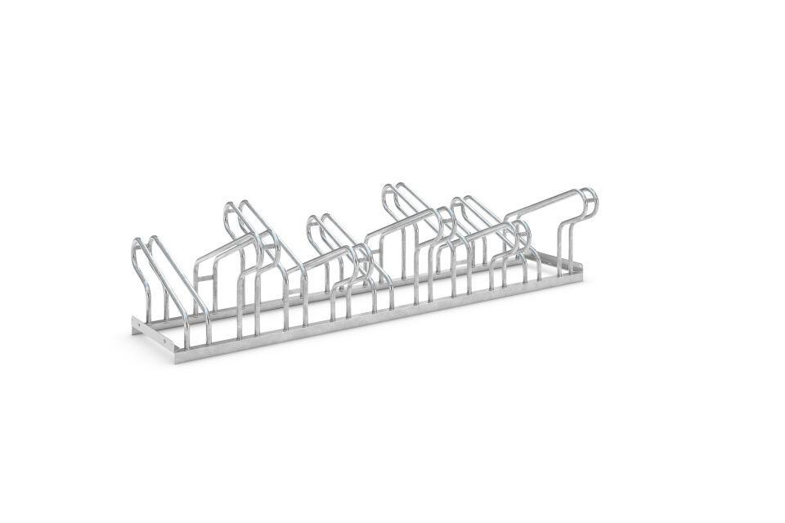

GTIN:

4250366513430

Farbton

metallfarben

Montageart

Freiaufstellung, Befestigung auf vorh. Fundamentrahmen

Oberfläche

feuerverzinkt

Werkstoff

Stahl

Breite (mm)

1.750,00

Höhe (mm)

405,00

Gewicht (kg)

24,00

Einparkart

Zum Einstellen

Einstellplätze

10

Seiten

Zweiseitig